**Управление качеством программных систем**

**Мерзлова Анастасия, ПИ21-2**

**Лабораторная 7**

*Тестирование документации*

## Цель работы

Цель данной лабораторной работы заключается в проведении ретроспективного анализа документации проекта "Веб-приложение для организации приюта для животных" (Приложение 1) с целью выявления и устранения ошибок, улучшения структурированности и предотвращения потенциальных проблем на этапе разработки и эксплуатации.

## Описание тестируемой документации

Тестируемая документация включает:

1. Техническое задание (ТЗ) на создание веб-приложения для приюта животных.

2. Спецификации требований.

3. Пользовательскую документацию, включающую описание интерфейса и функциональности.

Описание критериев качества тестируемой документации

1. Полнота: Документ должен полностью описывать все функциональные и нефункциональные требования к системе.

2. Однозначность: Все описания в документе должны быть однозначно понятны всем участникам проекта.

3. Непротиворечивость: Документ не должен содержать конфликтующих требований.

4. Актуальность: Документ должен отражать текущее состояние и требования системы.

5. Структурированность: Документ должен быть структурирован таким образом, чтобы облегчать поиск информации.

6. Тестируемость: Все описанные функциональности должны быть проверяемыми.

Описание и обоснование метода тестирования документации

Для тестирования документации будут применены следующие методы:

1. Рецензирование: Анализ документации специалистами для выявления ошибок и несоответствий.

2. Пробное создание тест-кейсов: Создание тест-кейсов на основе документации для проверки полноты и тестируемости требований.

3. Обсуждение на основе прототипов: Создание прототипов для визуализации требований и их обсуждение.

## Список несоответствий в документации критериям качества

1. Полнота:

- Недостаток: В ТЗ не указаны требования к системе безопасности.

- Рекомендация: Добавить раздел, описывающий меры безопасности для защиты данных пользователей.

- Цитата: "Техническое задание не содержит информации о требованиях к защите данных пользователей."

2. Однозначность:

- Недостаток: В разделе "Функционал" используются термины без пояснений.

- Рекомендация: Ввести список терминов и аббревиатур с их расшифровкой.

- Цитата: "Возможность для гостя выбрать питомца и добавить его в заказ" – не указано, что подразумевается под "заказом".

3. Непротиворечивость:

- Недостаток: В разделе "Интерфейс" указано, что страница со всеми питомцами доступна только авторизованным пользователям, но в разделе "Главная страница" не указано, кто может видеть краткую информацию о животных.

- Рекомендация: Указать, что на главной странице доступна только краткая информация о животных, а полные данные – только авторизованным пользователям.

- Цитата: "Главная страница с информацией о приюте с указанной информацией... случайные ссылки на профили животных" – не указано, что просмотр профилей возможен только для авторизованных пользователей.

4. Актуальность:

- Недостаток: Документация не содержит информации о сроках обновления данных о животных.

- Рекомендация: Добавить в ТЗ требование по регулярному обновлению данных о животных.

- Цитата: "База данных питомцев... текущий статус" – не указано, как часто должен обновляться статус.

5. Структурированность:

- Недостаток: Отсутствует оглавление и индекс ключевых терминов.

- Рекомендация: Добавить оглавление и индекс ключевых терминов в начало документа.

- Цитата: "Техническое задание не содержит оглавления, что затрудняет поиск информации."

6. Тестируемость:

- Недостаток: В ТЗ не указаны критерии приемки функциональности.

- Рекомендация: Включить критерии приемки в ТЗ для каждого функционального требования.

- Цитата: "Отсутствие критериев приемки функциональности в разделе 'Функционал'."

## Выводы по работе

Проведенный анализ документации проекта "Веб-приложение для организации приюта для животных" выявил несколько ключевых несоответствий критериям качества. Были предложены рекомендации по улучшению полноты, однозначности, непротиворечивости, актуальности, структурированности и тестируемости документации. Внедрение данных рекомендаций позволит улучшить качество документации и, как следствие, качество разработки и эксплуатации веб-приложения.

## Контрольные вопросы

1. Объясните понятие «жизненный цикл программного обеспечения».

- Жизненный цикл программного обеспечения (ЖЦ ПО) включает в себя стадии разработки, эксплуатации и сопровождения ПО от момента его создания до момента прекращения использования. Основные этапы ЖЦ ПО: определение требований, проектирование, реализация, тестирование, внедрение, сопровождение и утилизация.

2. Какую документацию нужно тестировать?

- Тестированию подлежат все виды документации, связанные с разработкой ПО, такие как техническое задание, спецификации требований, проектная документация, пользовательская документация и документация по сопровождению.

3. На каком этапе ЖЦ разработки нужно тестировать документацию?

- Документация должна тестироваться на всех этапах ЖЦ разработки. На начальных этапах проверяется корректность и полнота требований, в середине – соответствие проектной документации требованиям, на этапе тестирования и внедрения – актуальность и полнота пользовательской документации.

4. Из каких шагов состоит тестирование документации?

- Шаги тестирования документации включают:

1. Определение объема и вида документов.

2. Определение целей тестирования.

3. Анализ существующих документов выбранными методами.

4. Оценка документации по критериям качества.

5. Формирование отчета о тестировании.

5. Когда тестирование документации оправдано?

- Тестирование документации оправдано всегда, так как оно помогает предотвратить ошибки и несоответствия, которые могут привести к проблемам в дальнейшем процессе разработки и эксплуатации ПО, а также обеспечивает соответствие документации текущему состоянию системы и улучшает качество разработки в целом.

## Приложение 1

**Веб-приложение для организации приюта для животных**

**Техническое задание:**

*Цель:*

Создание полноценного приложения для организации приюта для животных, позволяющего облегчить работу приюта в поиске хозяев для питомцев.

*Общие требования:*

Языки программирования: Java, HTML, CSS

Домен: .ru

*Функционал:*

1. Регистрация и авторизация гостя
2. Ограничение доступа к оформлению питомца неавторизованным пользователям
3. База данных клиентов: ФИО, электронная почта, адрес, номер телефона, карта, пароль
4. База данных питомцев: фотографии, имя, пол, возраст, вид, порода, цвет, заболевания, прививки, история, дата поступления, текущий статус
5. Возможность восстановления пароля через электронную почту
6. Возможность для гостя выбрать питомца и добавить его в заказ
7. Возможность авторизации по номеру телефона или электронной почте
8. Проверка регистрируемых адреса и номера на уникальность
9. Проверка данных регистрируемого гостя
10. Хранение общей информации о приюте
11. Фильтрация животных на отдельной странице по следующим критериям: вид, порода, пол, наличие болезней
12. Поиск животных по имени
13. Возможность оформления пожертвований

*Безопасность:*

1. Шифрование паролей
2. Защита от взломов

*Интерфейс:*

1. Шапка приложения (для всех страниц):
   1. ссылки на все страницы с подписью
   2. название и иконка приложения в углу
2. Футер приложения (для всех страниц):
   1. сообщение о защите прав
   2. контактный телефон приюта
3. Окно регистрации:
   1. Доступ для всех пользователей
   2. поля для ввода данных пользователя (ФИО, электронная почта, адрес, номер телефона, пароль)
   3. поле для повторения пароля для надежности
   4. кнопка «Зарегистрироваться»
   5. выпадающее сообщение об ошибке в случае некорректности данных (неуникальность и/или неверно введенные данные)
   6. переход на страницу входа в случае успешной регистрации
4. Окно входа:
   1. Доступ для всех пользователей
   2. Поле для ввода логина (на выбор указанная электронная почта/номер телефона)
   3. Поле для ввода пароля
   4. выпадающее сообщение об ошибке в случае некорректности данных
   5. переход на главную страницу в случае успешной регистрации
5. Главная страница с информацией о приюте с указанной информацией (пример см. ниже)
   1. Доступ для всех пользователей
   2. Краткая информация об организации
   3. Контакты
   4. Мотивирующий текст
   5. Случайные ссылки на профили животных
6. Страница со всеми питомцами:
   1. Доступ для авторизованных пользователей
   2. питомцы должны быть размещены с помощью гридов (сетка)
   3. указана краткая информация о животном (фотография, текущий статус, вид, порода, пол, наличие болезней) и ссылка на индивидуальную страницу
   4. Вверху страницы поле для фильтров
7. Индивидуальная страница для питомца со всей информацией
   1. Доступ для авторизованных пользователей
   2. Поля с полной информацией о каждом животном
   3. Возможность редактирования/удаления только для администратора
8. Страница для оформления питомца
   1. Доступ для администратора
9. Страница для оплаты пожертвования:
   1. Ввод карты пользователя
   2. Ввод суммы
   3. Предложение сохранить карту для упрощения дальнейших пожертвований
   4. Кнопка для оплаты
   5. Всплывающее сообщение об ошибке в случае некорректности и благодарность в случае одобрения

*Сроки:*

Общий срок выполнения проекта – до 20.10.2023 (2 месяца)

Функционал – до 08.10.2023

Интерфейс – до 15.10.2023

Тестирование и отладка – до 19.10.2023

20.10.2023 – сдача проекта

*Бюджет:*

150.000 рублей за весь проект

Предоплата – 30% перед началом работы

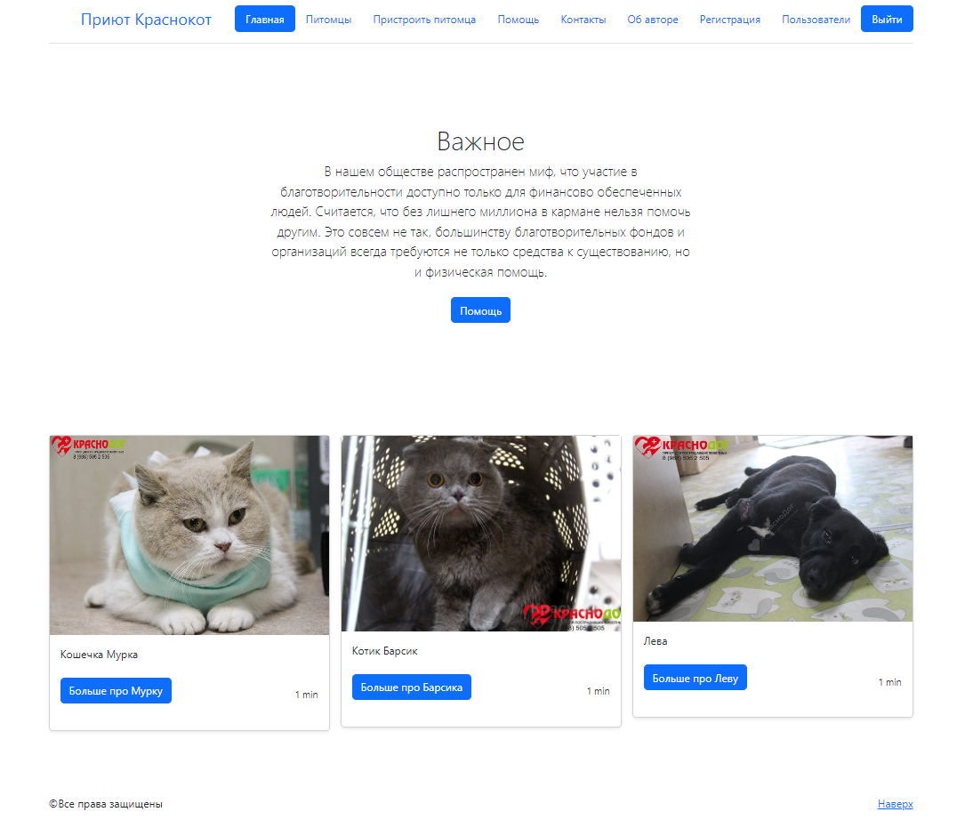

Пример оформления главной страницы